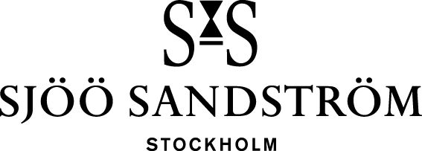

Pressmeddelande, Stockholm, 2022

Annual Edition 2022: Flickan vars kraft aldrig sinar

Svenska klocktillverkaren Sjöö Sandström etablerades 1986 och är idag det enda svenska klockmärket i lyxsegmentet. Varje år släpper företaget en unik och begränsad upplaga av den ikoniska modellen Royal Steel Classic. Denna exklusiva lansering består av endast 86 klockor, och firar såväl Sjöö Sandströms arv som tidens gång.

Precis som antalet klockor i Annual Edition kommer från företagets grundarår, är också designen en hyllning till den tid som gått – spetsad med en modern touch. Detta års Annual Edition är en uppföljare till den framgångsrika modellen från 2021 som hyllade Pippi: världens starkaste tjej.

- Även om vi var ganska övertygade om att förra årets modell skulle bli en framgångssaga, var vi inte förberedda på omvärldens respons. Klockfantaster och Pippi-fans från hela världen anmälde omedelbart intresse av att köpa klockan, men i enlighet med Annual Edition-konceptet tillverkades och levererades endast 86 stycken, säger Kristofer Johansson, Partner på Sjöö Sandström.

Inspirerad av den bestående attraktionskraften hos världen starkaste flicka, lanserar klocktillverkaren nu Annual Edition 22 med föregående års fantastiska design och detaljer, men med en svart, tidlös urtavla. Precis som sin föregångare har detta exklusiva armbandsur en elegant urtavla med en subtil tolkning av Pippis ikoniska flätor. Mönstrets taktila design bjuder in ljus och skuggor för att skapa djup och detaljer för en helt unik upplevelse. Klockans sekundvisare samt årtalet 2022 har en orange nyans som reflekterar Pippis färgstarka personlighet. På bakboetten finns dessutom en av Ingrid Vang Nymans klassiska Pippi-illustrationer ingraverad.

- Det är med glädje vi lanserar ännu en klocka som hyllar vårt svenska arv och dessutom denna ikoniska Astrid Lindgren-karaktär. Vi förväntar oss att modellen kommer att sälja slut lika snabbt som våra tidigare, begränsade kollektioner. Med anledning av detta uppmuntrar vi våra kunder och intressenter att anmäla intresse för 2023 års Annual Edition redan nu, genom att maila sjoosandstrom@sjoosandstrom.se, fortsätter Kristofer Johansson.

Royal Steel Annual Edition 22 finns i totalt 86 exemplar fördelade på storlekarna 32, 36 och 41mm för att passa såväl kvinnor som män. Klockan levereras i en exklusiv förpackning med klassiska Pippi Långstrump-illustrationer.
Specifikationer
Boett: Rostfritt stål Ø32, Ø36 & Ø41 mm.
Bakboett: Unik “annual 2022” bakboett.
Safirglas: Reptåligt safirglas med anti-reflekterande behandling.
Urtavla och timvisare: Urtavla med vit super luminova index marks och visare med super luminova.
Urtavla: Pippi-inspirerat mönster.
Bezel: Rostfritt stål.
Armband: Ø32 & Ø36 Stållänk med en ingraverad logotyp på spännet. Ø41 Stållänk.
Vattenskydd: 10ATM (100 meter).
Urverk: Ø32 Elektroniskt urverk SS L1 Ø36 & Ø41 SS G7 Automatiskt urverk (Swiss Made)
Pris: Ø32 17.800 SEK, Ø36 25.800 SEK, Ø41 25.800

För mer information, vänligen kontakta:
Felix Formark
Presskontakt, Sjöö Sandström AB
felix.formark@sjoosandstrom.se
Telefon: +46 760 06 82 90

Annual Edition 2022 Pippi x Sjöö Sandström

